- Fui solicitar escolta, apareceu "não há escolta disponível" . Mesmo tendo escolta disponível.
- Mesmo que nao tivesse escolta disponível era para ter opção de "aguardar na fila" aguardar na fila e dar tempos estimado
- No "Escorte" o botão esta como "aceitar escolta" sem ter escolta solicitada (entre aspas, pois falhou o chamado).
- Não aparece o mapa na tela principal web
- Traduzir muitas coisas ainda (principalmente os indígenas)
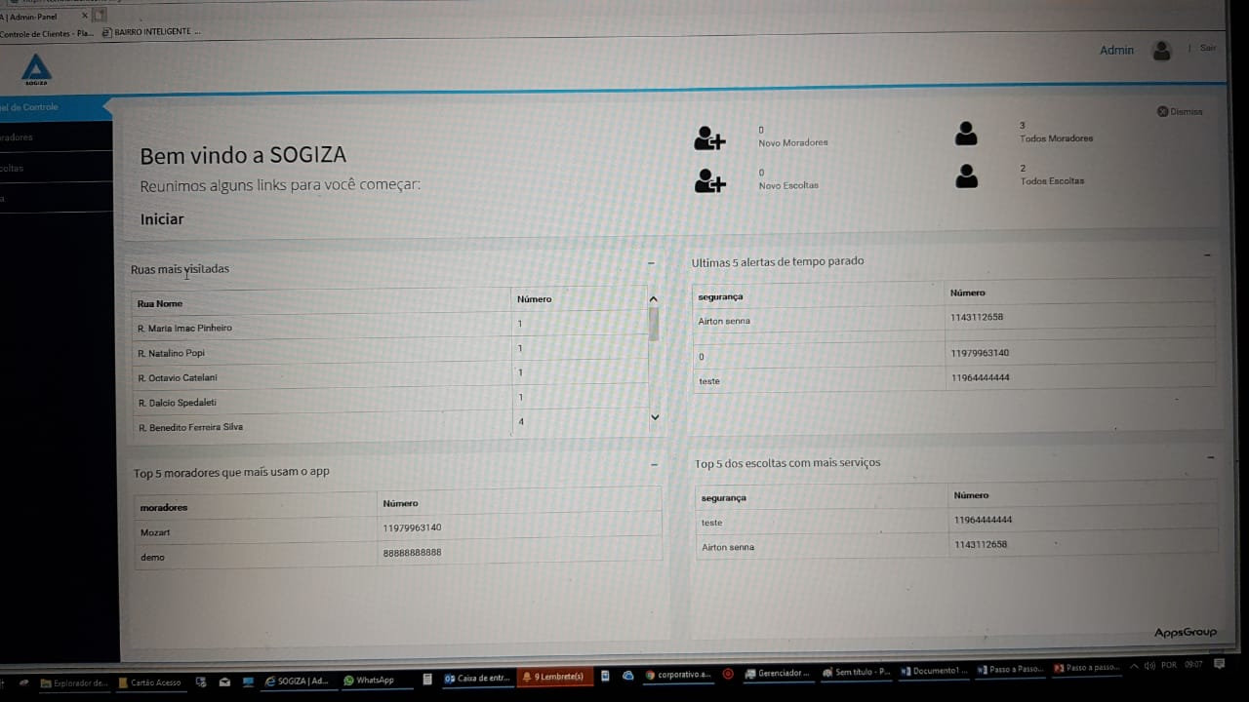
Figura 1 - Onde esta o numero de escoltas solicitadas e atendidas?

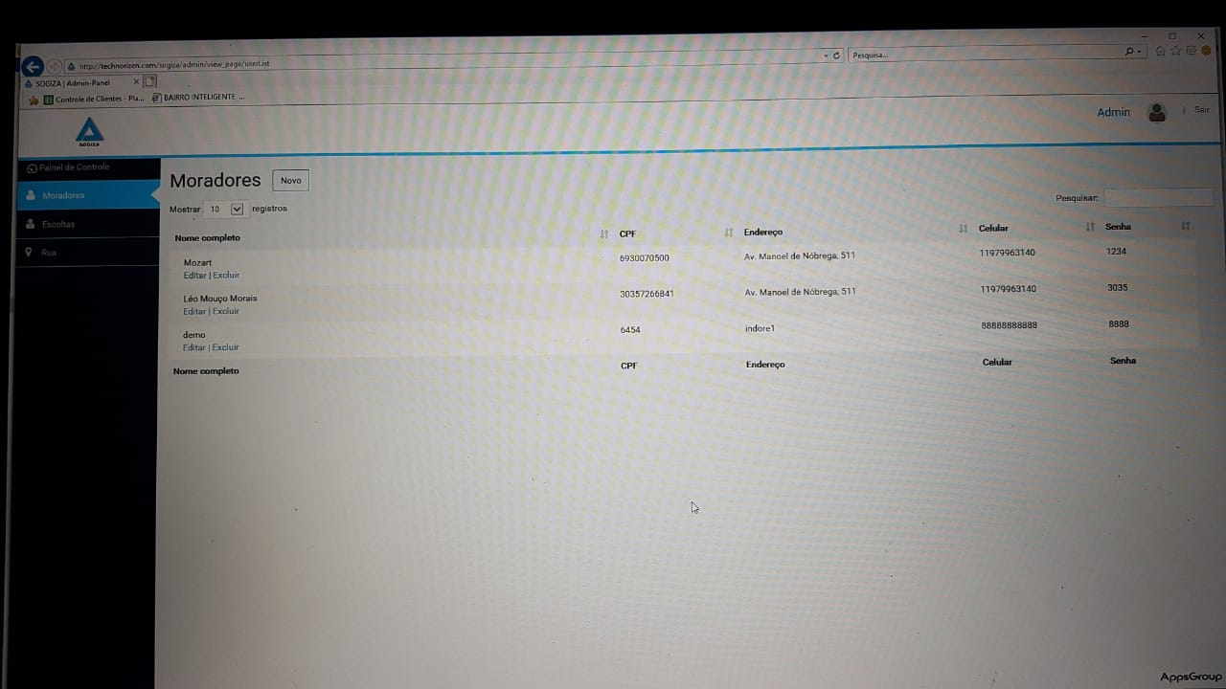
Figura 2 - Onde esta o numero de escolta soliitadas?
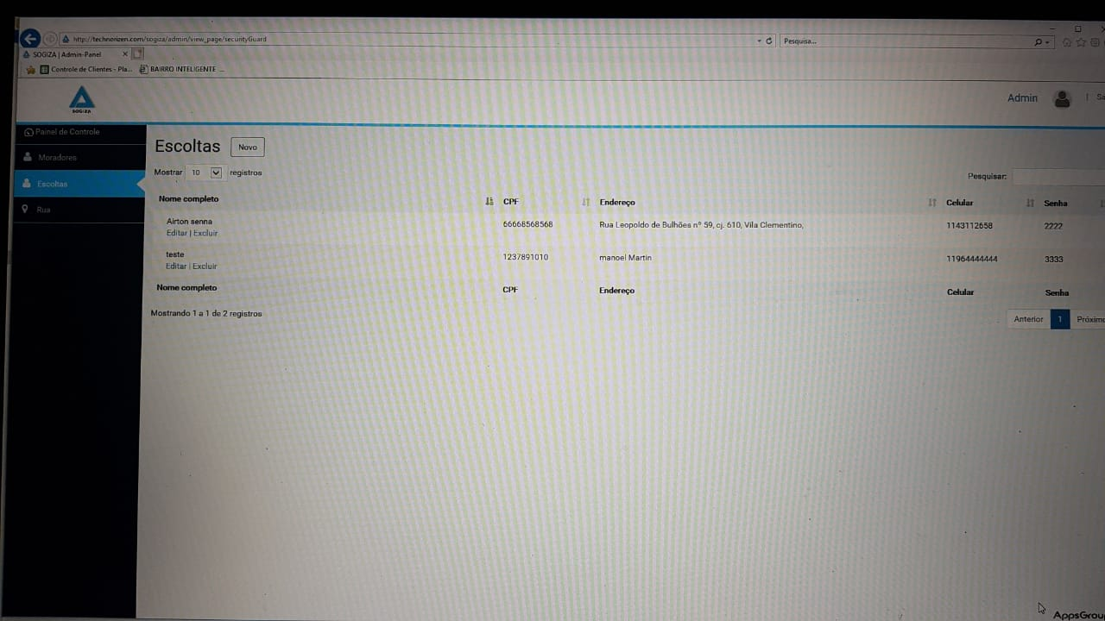
Figura 3 - Onde aparece numero de escoltas atendidas

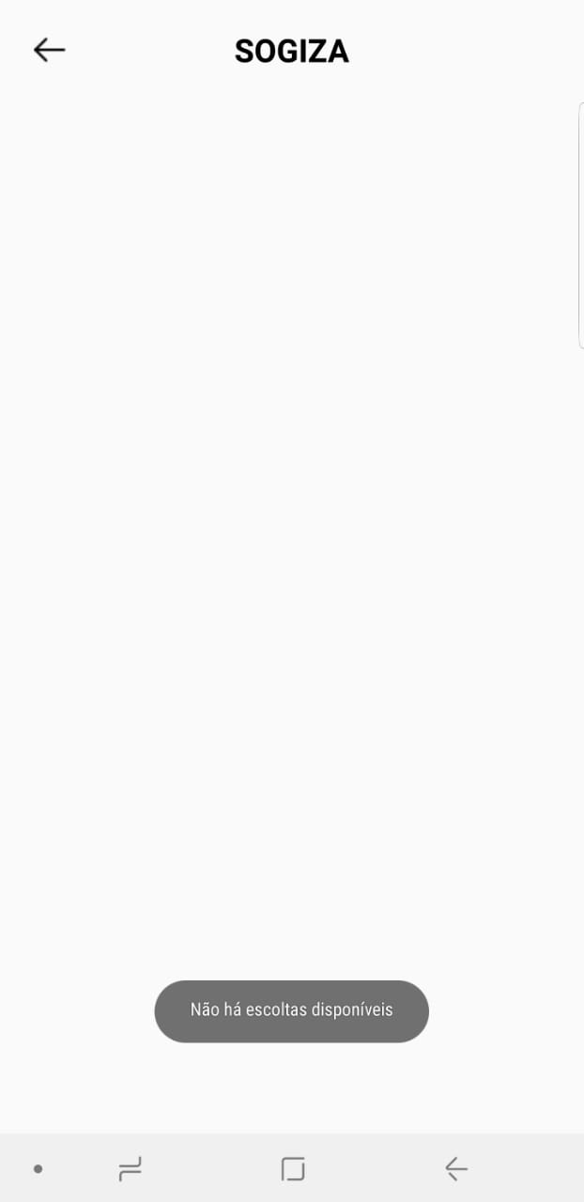
Figura 4 - Haviam eslcotas cadastradas, mas apareceu msg de "nao ha escoltas disponiveis"
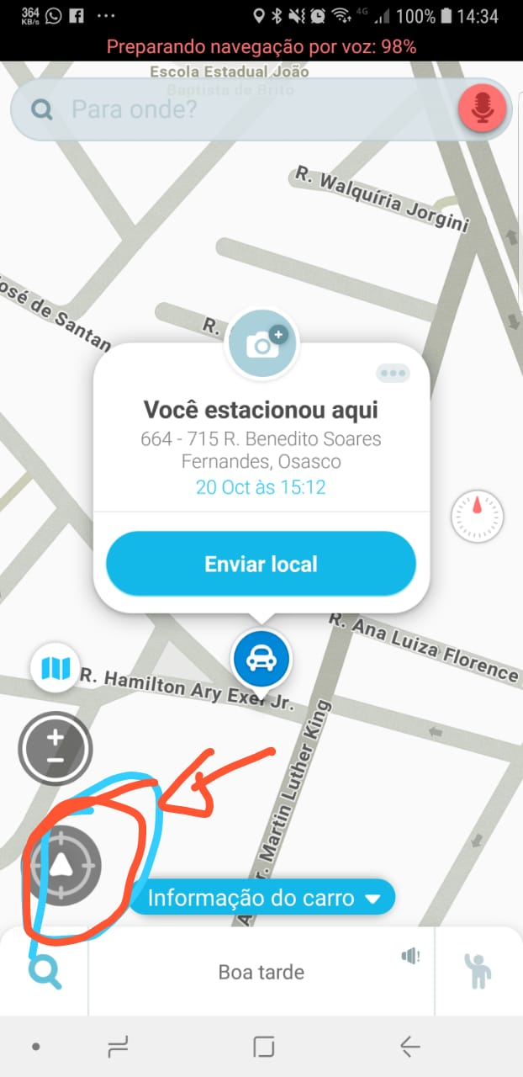
Figura 5 - Inserir botão centralizar ou recentralizar. E a tela ja iniciar assim.
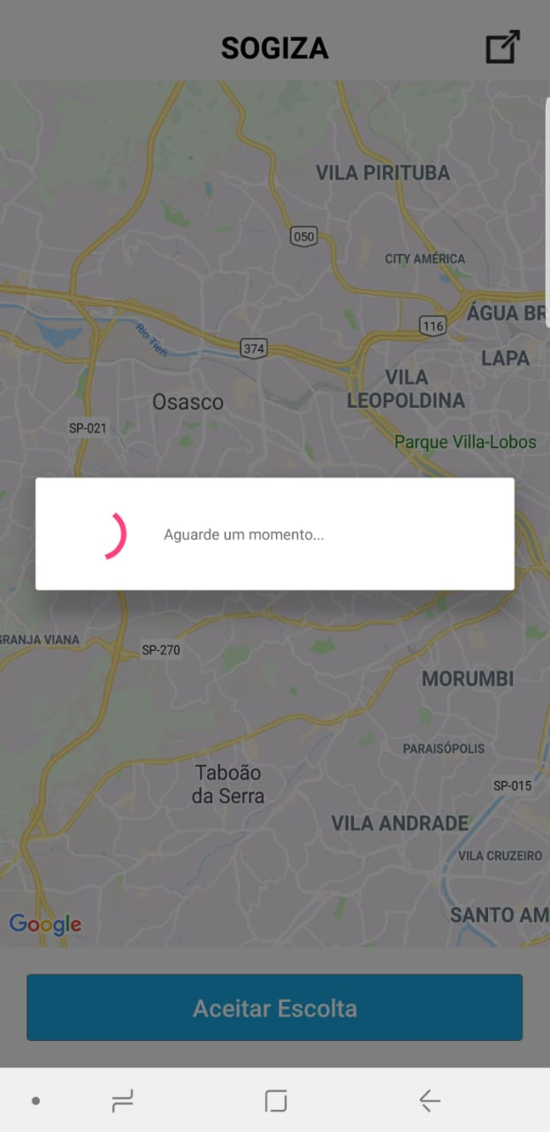
Figura 6 - Mapa muito abrangente. Deveria ter opção de recentralizar. Mesmo quando raspa o dedo a prpcura de outros endereço. Acho que ja deveria iniciar mais proximo
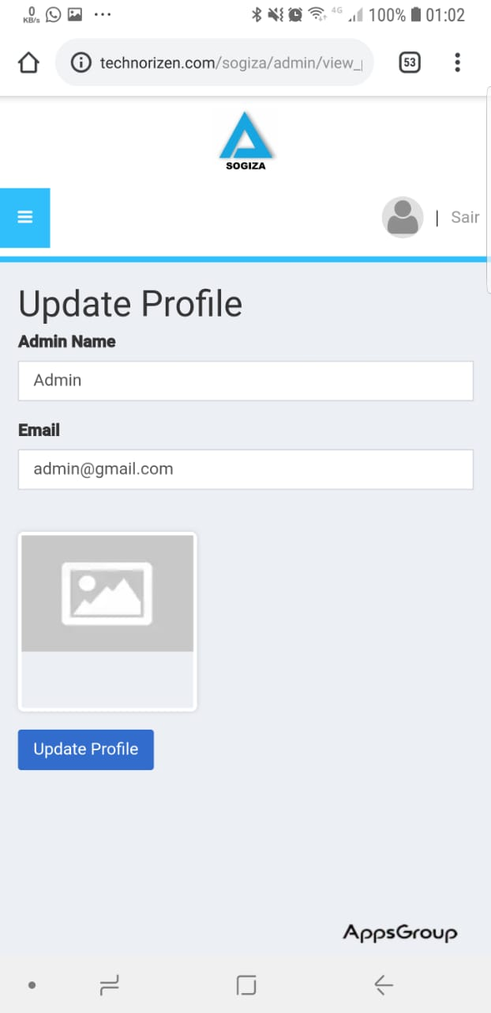
Figura 7 - Nao sa opção de carregar foto. Dica(se nao for dificil) : dar opcao de carregar da galeria, face, insta desde que ja estejam conectados óbvio
- 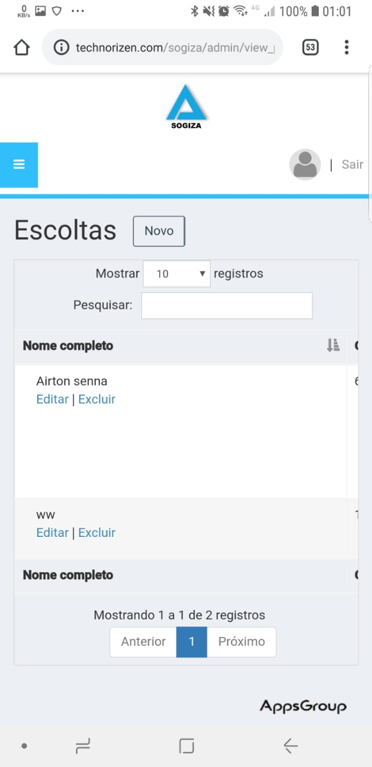
Figura 8 - Nao me parece que a página web seja responsive
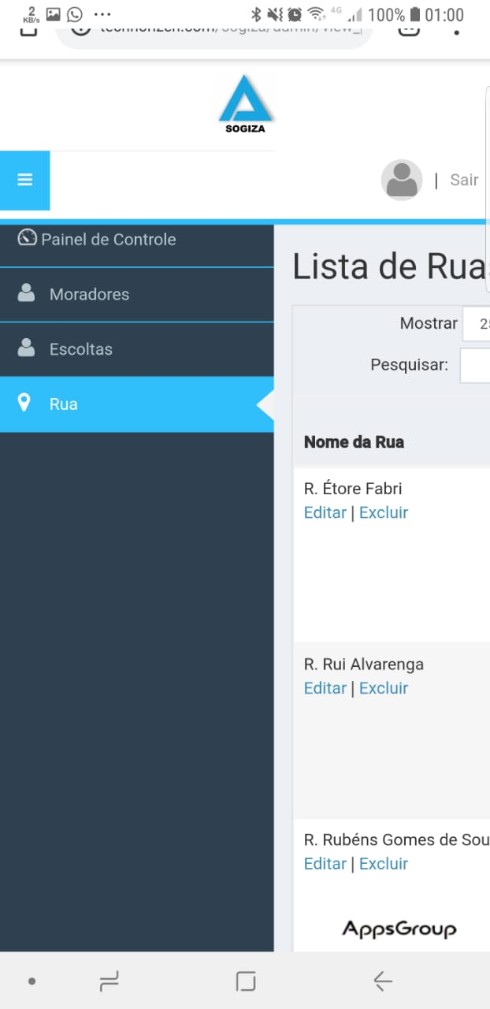
Figura 9 - Botão visualizar mapa?

Fui solicitar escolta, apareceu "não há escolta disponível" . Mesmo tendo escolta disponível.
Mesmo que nao tivesse escolta disponível era para ter opção de "aguardar na fila" aguardar na fila e dar tempos estimado
No "Escorte" o botão esta como "aceitar escolta" sem ter escolta solicitada (entre aspas, pois falhou o chamado).
Não aparece o mapa na tela principal web
Traduzir muitas coisas ainda (principalmente os indígenas)

